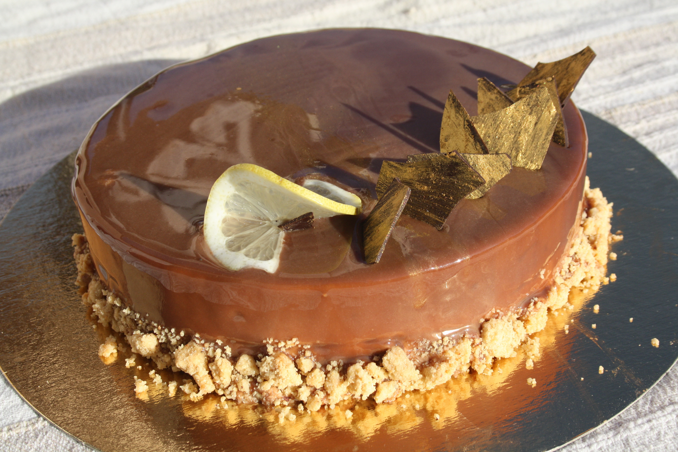
Bonjour bonjour!

Je crois que l'une des raisons pour lesquelles j'ai créé un blog, c'est de faire des connaissances avec des personnes passionnées de pâtisserie, ne serait-ce que virtuellement. Alors Julien, cette recette t'est spécialement dédicacée!
Julien est un jeune et talentueux pâtissier amateur qui vient également de créer un blog.
Pour la petite histoire, Julien et moi avions pour défi de faire un dessert à base de chocolat et avec une finition « glaçage brillant ».

Un de mes parfums préféré est le citron. Et j'adore le praliné (maison, évidemment ;) ). Mais je n'ai jamais tenté ni même goûté l'association des 2 saveurs.

En cherchant dans ma bible « Sensations » (et oui! Encore!), j'ai trouvé différentes recettes de base qui m'ont aidée à composer mon dessert.

Voici donc la composition de cet entremets (tout est à faire la veille, sauf le glaçage):
- financier noisette
- praliné feuilleté noisette
- crémeux citron
- chantilly chocolat au lait
- glaçage miroir chocolat au lait

RECETTE DE « ENTREMETS PRALINE CITRON » (pour un gâteau d'environ 24cm de diamètre)

FINANCIER NOISETTES (recette de P. Conticini)

- 65g de poudre de noisettes
- 95g de sucre glace
- 65g de beurre demi-sel
- 90g de blancs d'oeufs
- 30g de farine
- 1 càc de vanille liquide

Dans une casserole, faites fondre le beurre à feu moyen, en mélangeant continuellement au fouet, jusqu'à ce qu'il mousse, prenne une couleur noisette et cesse de « chanter ».

Dans le bol d'un robot, mélangez à vitesse moyenne le sucre glace, poudre de noisette et farine.
Ajoutez petit à petit le blanc d'oeuf puis la vanille liquide.
Versez sur un cercle à pâtisserie de 20cm de diamètre.
Enfournez à 170°C pendant environ 20 minutes.

NB: au départ, je voulais donner à mon entremets une forme hexagonale. Finalement, j'ai dû le découper en un disque de 20cm de diamètre car mon hexagone n'aurait pas pu contenir la chantilly .

CROUSTILLANT PRALINE, CITRON ET FLEUR DE SEL (recette P. Conticini)
- 175g de praliné maison
- 25g de chocolat noir 70% (j'ai pris du chocolat au lait)
- 5g de beurre de cacao
- 40g de gavottes émiettées
- 1/4 de càc de zestes de citron
- 1 pincée de fleur de sel
Faites fondre au bain-marie le chocolat avec le beurre.
Ajoutez le praliné et les zestes de citron.
Ajoutez ensuite les gavottes et la fleur de sel à la spatule.
Versez sur le disque de financier et lissez à la spatule.
Laissez refroidir au frigo.

CREME CITRON (recette de C. MICHALAK)
- Le zeste de 2 citrons
- 100 g de jus de citron
- 2 oeufs
- 100 g de sucre semoule
- 1 feuille de gélatine (3g)
- 120 g de beurre

Zestez 2 citrons dans une casserole
Pressez le jus de citron.
Faites trempez la gélatine dans de l’eau froide
Pochez (faire chauffer) à 85°C le jus de citron, les zestes, le sucre, la gélatine préalablement essorée et les œufs
Laissez refroidir et lorsque la préparation est à environ 45°C, mixer en ajoutant petit à petit le beurre
Laissez refroidir et versez sur le praliné feuilleté.
Placez au congélateur pour qu'il durcisse complètement (3h).

CHANTILLY CHOCOLAT AU LAIT (à faire la veille)
- 150g de crème liquide
- 105g de chocolat au lait

Faites chauffer la crème.
Versez-la tout de suite sur le chocolat au lait et mélangez au fouet en partant du centre vers l'extérieur.
Laissez-la refroidir 1 nuit au frigo, recouverte d'un film au contact.
Le lendemain, fouettez-la en chantilly.
Versez-en une partie dans un cercle de 24 cm de diamètre et lissez afin d'avoir un disque de mousse d'une hauteur de 1cm environ (on est en train de faire un montage à l'envers)
Laissez durcir au congélateur 1h.

Au bout de cette heure, démoulez le disque financier/praliné feuilleté/crémeux citron et placez-le au centre du disque de mousse congelé.
Coulez le restant de mousse autour afin de remplir le cercle à entremets.
Placez au congélateur 1 nuit.

STREUSEL NOISETTE (vous en aurez 200g mais pour la recette, vous n'en avez besoin que de 50g, et encore...)

- 50g de beurre mou
- 50g de cassonade
- 65g de poudre de noisette
- 50g de farine T45
- 2 pincées de fleur de sel

Mélangez les poudres ensemble au fouet.
Ajoutez le beurre et malaxez comme pour un crumble (= mélangez grossièrement l'ensemble pour obtenir une texture de gros sable).
Faites cuire au four 30 min à 150°C.

GLACAGE MIROIR CHOCOLAT AU LAIT
- 100g de sucre
- 100g de glucose
- 50g d'eau
- 120g de chocolat au lait
- 65g de lait concentré (j'ai pris du sucré car je n'avais que ça, mais je pense qu'il vaut mieux prendre du non sucré)
- 7g de gélatine préalablement trempée dans de l'eau froide

Faites un sirop à 102°C avec le sucre, le glucose et l'eau.
Versez sur le chocolat, mélangez au fouet puis ajoutez le lait concentré et enfin la gélatine.
Mixez au mixer plongeant en essayant de faire le moins de bulles possibles.
Versez-la à 32°C sur l'entremet décerclé mais toujours CONGELE.

Décorez le pourtour avec le streusel, des morceaux de chocolat, du citron...

Je n'avais jamais goûté à l'association citron-praliné. C'est chose faite et je valide!

